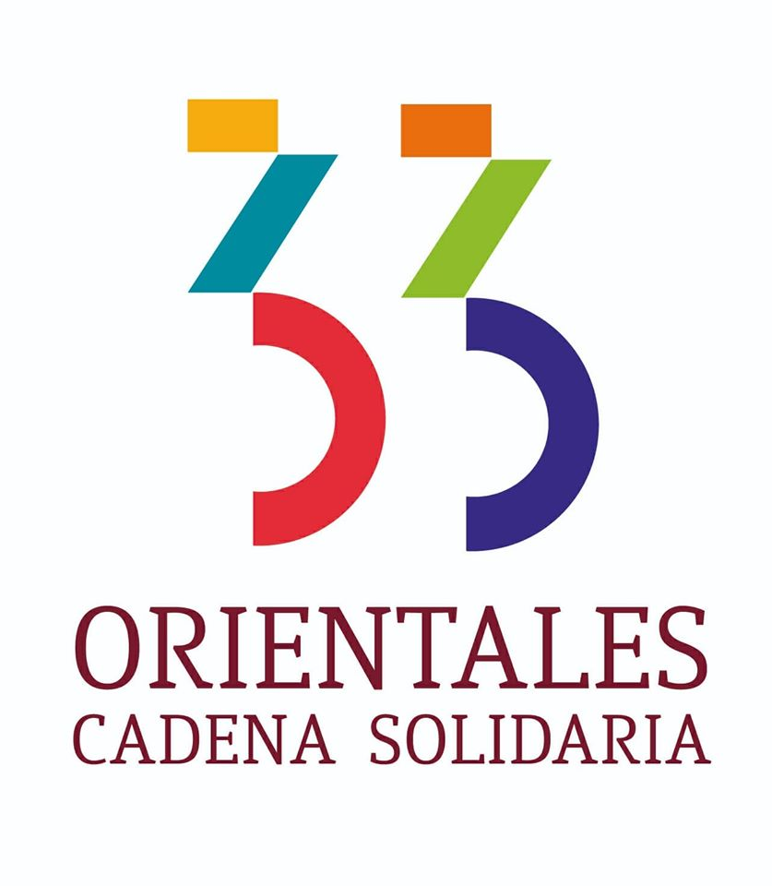

33 Orientales Cadena Solidaria, tiene el honor de invitar a Ud., a la inauguración de la Exposición 33 Orientales Cadena Solidaria el viernes 4 de setiembre, 11 horas en AGADU, con obras de más de 60 artistas nacionales que forman parte del Remate Presencial y Virtual que se llevará adelante el 8 de setiembre.
Solicitamos tengan a bien contribuir con esta causa solidaria difundiendo, y agradecemos puedan evaluar su cobertura. Esta exposición reúne las obras a ser rematadas el 8 de setiembre a total beneficio de CanastasUY, del colectivo de artistas visuales a través de AGADU, y del Fondo Cultural Solidario Ruben Melogno del MEC (para los trabajadores de la cultura).
Dados los estrictos protocolos de seguridad por la pandemia, solicitamos confirmación de participación y cobertura al mail: 33orientalescadenasolidaria@gmail.com o al WhatsApp: 099 734 087

*Imprescindible: Cédula de Identidad y tapabocas
Prohibida la entrada a menores de 18 años

*Declarado de Interés por la Junta Departamental de Montevideo (Resolución nº 13755)

Por más información: @33OrientalesCadenaSolidaria
Adjuntamos Dossier Prensa

